El presente rosario está escrito de una manera distinta se hizo con los misterios de la familia, una manera de contemplar los momentos en que vivió la familia de Nazaret.
Como en algunas casas hacen una procesión larga en el Rosario de Aurora, en este rosario se hizo un texto un poco largo y al final se complementa con frases del papa Francisco para intercalar con los misterios.

MOTIVACION INICIAL
Iniciamos este mes de mayo al lado de la Familia de Nazaret, Jesús, María y José tienen grandes lecciones de vida para nosotros, el papa Francisco ha motivado fuertemente este centrarnos en la familia ya que es la primera escuela de vida.
Canto:
“si queréis que la paz reine en vuestras familias y en vuestra patria rezad el rosario todos los días con todos los de vuestra casa”
Además este año celebramos el centenario de la aparición de la Virgen María en Fátima en donde nos ha pedido con insistencia ORAR EL ROSARIO EN FAMILIA pidiendo por la paz del mundo. Pondremos esta necesidad en el corazón de la Virgen María.
Canto: El trece de Mayo

Porque creo en familia soy capaz¡¡ de hacer de mi hogar una escuela de vida y amor
Es la familia de Nazaret el espejo para cada una de nuestras familias que al lado de Jesús aprendemos el arte de ser hijos que aman a sus padres, al lado de la virgen María aprenden nuestras madres la entrega y donación total por sus familias, y al lado de san José viven la actitud del cuidado por los suyos.
Oremos por nuestras familias para que sean escuelas de vida y amor.
Contemplamos los misterios gozosos Ellos se caracterizan por el gozo que produce el acontecimiento de la encarnación. Meditar los misterios "gozosos" significa adentrarse en los motivos últimos de la alegría cristiana y en su sentido más profundo.

“Al sexto mes fue enviado por Dios el ángel Gabriel a una ciudad de Galilea, llamada Nazaret, a una virgen desposada con un hombre, llamado José, de la casa de David; el nombre de la virgen era María. Y entrando donde ella estaba dijo: "Alégrate, llena de gracia, el Señor está contigo...vas a concebir en el seno y vas a dar a luz un hijo, a quien pondrás por nombre Jesús"... Dijo María: "He aquí la sierva del Señor; hágase en mí según tu palabra"". (Lc 1, 26-28.31-38)
Ofrecemos este misterio por la paz del mundo:
Para que los gobernantes de las naciones, responsables de promover el bien común y la concordia entre las naciones, establezcan entre los pueblos relaciones de justicia, de reconciliación y de paz.

“El ángel les dijo: « No teman, pues les anuncio una gran alegría, que lo será para ustedes y para todo el pueblo: Les ha nacido hoy, en la ciudad de David, un Salvador, que es el Mesías, el Señor. Esto les servirá de señal: encontrarán un niño recién nacido, envuelto en pañales y acostado en un pesebre »… Fueron de prisa y encontraron a María, a José y niño acostado en el pesebre”. (Lc. 2, 10-12.16).
El nacimiento de Jesús en Belén ha dado inicio a esta Familia, única y excepcional en la historia de la humanidad; en esta Familia ha venido al mundo, ha crecido y ha sido educado el hijo de Dios, concebido y nacido de la Madre Virgen.
Oremos por las familias que tienen dificultades para que Jesús llegue a estos hogares y los transforme.

“Su padre y su madre estaban admirados de las cosas que se decían de él. Simeón los bendijo y dijo a María, su madre: « Mira, este niño debe ser causa tanto de caída como de resurrección para la gente de Israel. Será signo de contradicción, y a ti misma una espada te atravesará el corazón.
Oremos en este misterio por las familias que sufren el dolor de la separación de sus padres, la enfermedad de sus seres queridos para que en estos momentos sientan la fortaleza que viene de Dios.
Santa familia de Nazaret has de nuestras familias lugar de comunión
Jesús ilumina, protege y salva a la nuestras familias.

“El ángel del Señor se le apareció en sueños a José y le dijo: « Levántate, toma al niño y a su madre, huye a Egipto y quédate allí hasta que yo te avise; porque Herodes va a buscar al niño para matarlo ». José se levantó de noche, tomó al niño y a su madre, y partió hacia Egipto, donde permaneció hasta la muerte de Herodes… Cuando murió Herodes, el ángel del Señor se apareció en sueños a José en Egipto y le dijo: « Levántate, toma al niño y a su madre, y regresa a la tierra de Israel, porque ya han muerto los que querían matar al niño »”. (Mt. 2, 13-14. 19-21)
También la familia de Nazareth sufre el desplazamiento y el sufrimiento, oremos por las familias que son desplazadas, que sufren a causa de la violencia, para que sientan la fortaleza en Dios
Jesús ilumine, protege y salva a las familias.
Jesús, María y José Ilumínanos, socórrenos y sálvanos
Santa María, Madre del amor más hermoso, enséñanos a mirarte siempre, como manantial de misericordia, regazo de perdón, consuelo de nuestras penas.

“Volvió con ellos a Nazaret, donde vivió obedeciéndoles. Su madre guardaba fielmente en su corazón todos estos recuerdos. Mientras tanto, Jesús crecía en sabiduría, en edad y en gracia, ante Dios y ante los hombres (Lc 2, 51-52).
Jesús fue desde el inicio el centro de su gran amor, lleno de solicitud y afecto; fue su gran vocación; fue su inspiración; fue el gran misterio de su vida. En la casa de Nazareth él fue obediente y sumiso, así como debe serlo un hijo hacia sus propios padres. Esta obediencia de Jesús a María y José llena casi todos los años de su vida sobre la tierra y constituye por tanto el símbolo de aquella total e ininterrumpida obediencia que tributa al Padre Celeste.
Oremos y pidamos la luz y la ayuda de Dios para crear en familia el mismo clima espiritual de la casa de Nazaret.
LETANÍA A LA SAGRADA FAMILIA
-Jesús, Salvador del mundo, ten piedad de nosotros.
-Jesús, Hijo de María y hermano nuestro, ten piedad de nosotros.
-Jesús, tesoro y delicia de la Sagrada Familia, ten piedad de nosotros.
-Santa María, Reina de los cielos, ruega por nosotros.
-Santa María, Madre de Jesús y nuestra dulce Madre, ruega por nosotros.
-Santa María, ornamento y gozo de la Sagrada Familia, ruega por nosotros.
-San José, Padre legal de Jesús, ruega por nosotros.
-San José, Casto esposo de María, ruega por nosotros.
-San José, guía y amparo de la Sagrada Familia, ruega por nosotros.
-Sagrada Familia, bajo cuya protección nos hemos consagrado a Dios, está siempre con nosotros.
-Sagrada Familia, que hemos tomado por modelo, está siempre con nosotros.
-Sagrada Familia, predilecta del Padre celestial, está siempre con nosotros.
-Sagrada Familia, conducida por el Espíritu Santo, está siempre con nosotros.
-Sagrada Familia, santificada por la presencia del Hijo de Dios, está siempre con nosotros.
-Sagrada Familia, terror del infierno, está siempre con nosotros.
-Sagrada Familia, asilo de todas las virtudes, está siempre con nosotros.
-Sagrada Familia, Santuario de la Divina Trinidad, está siempre con nosotros.
-Sagrada Familia, precioso Tabernáculo de Dios vivo, está siempre con nosotros.
-Sagrada Familia, oscura e ignorada sobre la tierra, está siempre con nosotros.
-Sagrada Familia, pobre y laboriosa, está siempre con nosotros.
-Sagrada Familia, modelo de paciencia y resignación, está siempre con nosotros.
-Sagrada Familia, gozosa en las tribulaciones, está siempre con nosotros.
-Sagrada Familia, venerada de los pastores, está siempre con nosotros.
-Sagrada Familia, honrada por los Magos, está siempre con nosotros.
-Sagrada Familia, por Herodes perseguida, está siempre con nosotros.
-Sagrada Familia, de los judíos despreciada, está siempre con nosotros.
-Sagrada Familia, deseada de los Patriarcas, está siempre con nosotros.
-Sagrada Familia, de los Ángeles respetada, está siempre con nosotros.
-Sagrada Familia, modelo de todos los Santos, está siempre con nosotros.
-Sagrada Familia, ornamento de la celestial Jerusalén, está siempre con nosotros.
-Sednos propicia, te lo rogamos, oyenos.
-Socorrenos en todos los peligros de alma y cuerpo, te lo rogamos, oyenos
-Se nuestro refugio contra los males que nos aquejan, te lo rogamos, oyenos.
-Se nuestra fuerza en los combates y pruebas, te lo rogamos, oyenos.
-Sednos fuerte muro contra los ataques del enemigo de nuestra salud, te lo rogamos, oyenos.
-Sed nuestra esperanza en esta vida y nuestro consuelo en la hora de la muerte, te lo rogamos, oyenos.
-Sed eficaz protectora de aquellos que os invocan con verdadera confianza, te lo rogamos, oyenos.
-Sed medianera de los que mueren en el Señor y Abogada de los pecadores cerca del Soberano Jesús, te lo rogamos, oyenos.
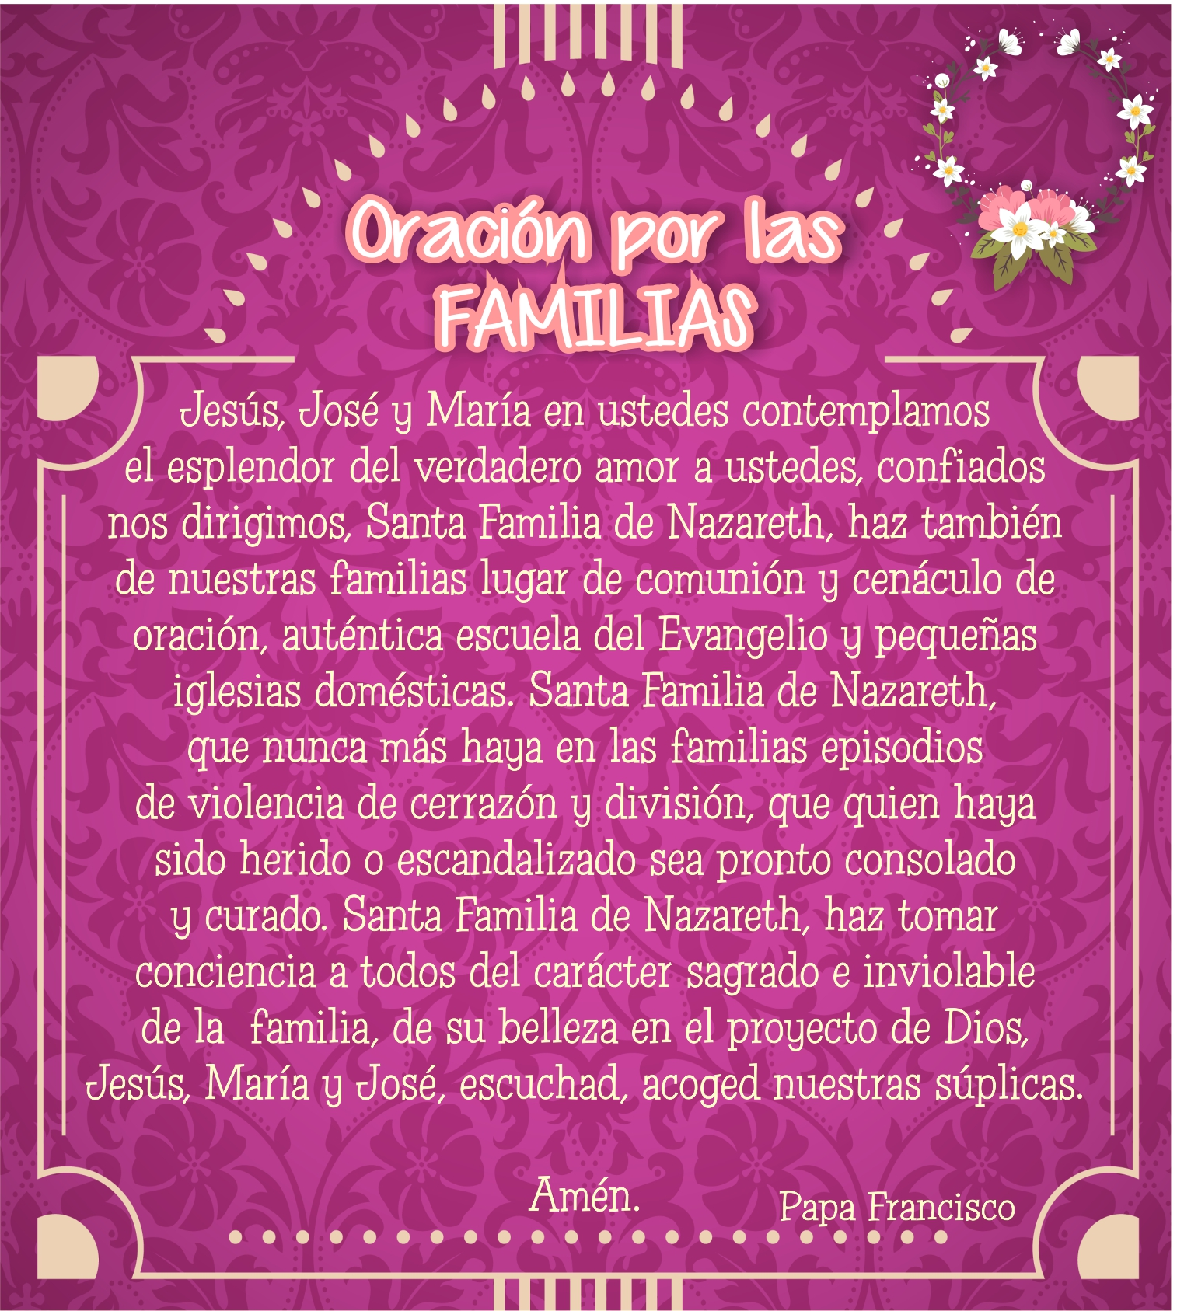-Sed liberadora de las almas detenidas en el purgatorio y salud de los que esperan en Vos, te lo rogamos, oyenos.

